Министерство образования и науки Российской Федерации

Ульяновский Технический университет

Кафедра: вычислительная техника

Дисциплина: Основы программирования

Лабораторная работа №11.

«Строки и текстовые файлы»

Выполнил:

Студент: ИВТАП Бд-11

Кондратьев Павел Сергеевич

Проверил:

Лапшов Юрий Александрович

Ульяновск, 2016

Содержание

|  |  |
| --- | --- |
| 1. Техническое Задание …………………………………………………….. | 2 |
| 2. Выполнение работы………………………………………………………. | 2 |
| 3. Список литературы……………………………………………………….. | 3 |
| 4. Приложение № 1…………………………………………………………... | 3 |

**Техническое Задание:**

Требуется написать программу в visual stusio, которая выполняет чтение текстового файла и на его основе создание html файла с форматированием, соответствующим заданию(в Лаб.работа 11. Строки и текстовые файлы). Во всех случаях в html-документе должно быть сохранено разделение на строки, в качестве заголовка должна выступать первая строка файла. Также требуется удалить из строки слова, содержащие букву «A», заменить их на слово «NOP»(выделить его жирным курсивом), копируя все в файл html, первую строку отметить тегами <H1></H1>

**Входные данные**

1) Файл с текстом 2)html файл

**Выполнение работы:**

1) Откроем 2 файла, 1 для чтения текста, второй для записи(html)

2) После чего начнем заполнять Формат HTML-документа

3) Заполнив html, производим считывание из файла по символьно. Из символов делаем слова до тех пор пока не встретиться разделитель или не встретиться /n(поставить /H1 в html). Функцией strchr ищем букву а, чтобы слова заменить на NOP. Делаем это пока не конец файла.

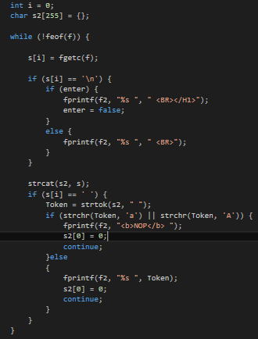

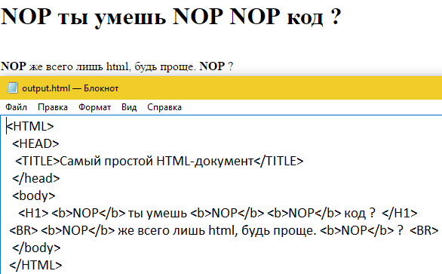

**Список литературы:**

1) Лабораторная работа Лапшов Ю. А. «Основы программирования»

2) лаб.Информатика ВАЛЮХ В. В . от 11.11.2016

**Приложение № 1 (Исходный код):**

#include <stdio.h>

#include <Conio.h>

#include <iostream>

#include <windows.h>

#include <string>

using namespace std;

void main() {

char s[255] = {};

FILE *f, *f2;

char *Token;

bool enter = true;

f = fopen("C:\\te\\lab11.txt", "rt");

f2 = fopen("C:\\te\\output.html", "wt");

fprintf(f2, "%s ", "<HTML>\n ""<HEAD>\n ""<TITLE>Самый простой HTML-документ</TITLE>\n ""</head>\n"" <body>\n");

fprintf(f2, "%s ", " <H1>");

int i = 0;

char s2[255] = {};

while (!feof(f)) {

s[i] = fgetc(f);

if (s[i] == '\n') {

if (enter) {

fprintf(f2, "%s ", " <BR></H1>");

enter = false;

}

else {

fprintf(f2, "%s ", " <BR>");

}

}

strcat(s2, s);

if (s[i] == ' ') {

Token = strtok(s2, " ");

if (strchr(Token, 'а') || strchr(Token, 'А')) {

fprintf(f2, "<b>NOP</b> ");

s2[0] = 0;

continue;

}else

{

fprintf(f2, "%s ", Token);

s2[0] = 0;

continue;

}

}

}

printf("%s ", " <BR>\n");

printf("%s ", " </body>\n");

printf("%s", "</HTML>");

}